Př 8 – kožní soustava (úkol č. 3)
Nejprve budete pracovat s pomocí učebnice. (můžete na jakýkoliv papír, zezadu sešitu nebo vytisknout)
Níže potom máte zápis (1. část).
Ať se daří! A s úsměvem!!!!
………………………………………………………………………………………………………………………
- Doplňte základní funkce kůže:
- chrání tělo před …………………………………………………………………
- je sídlem smyslových buněk vnímajících ……………………………..
- udržuje …………………………….. tělesnou teplotu
- tvoří se zde vitamin ……………………………….
- vytváří také odpadní látky. Vylučuje ………………………………..

- Vyluštěte přesmyčky. Co mají uvedené pojmy společného s kůží?
HENTY …………………… UPLYCH …………………
SOUVY …………………… LYVSA ……………………
……………………………………………………………………………………………………..

- Podtržené pojmy opravte:
- V kůži se vytváří vlivem slunečního záření vitamin A ……………………..
- V pokožce je uloženo barvivo chlorofyl ……………………..
- Kůže má tři vrstvy. Nejsvrchnější je pokožka, pod ní je podkožní vazivo…………………. a nejhlouběji je škára …………………………………..
- Věda zkoumající otisky prstů je artroskopie ………………………….
- V podkožním vazivu je vrstva cukru ……………………sloužící jako zásoba energie.
- Akné může vznikat zvýšenou aktivitou potních žláz ……………………….
- Pokožka se neustále obnovuje, má schopnost transplantace …………………..

- Jak byste poskytli první pomoc u:
- popáleniny = ………………………………………………………………………………..
- omrzliny = …………………………………………………………………………………….

- Pokuste se zjistit, proč není vhodné se při velkém mrazu a podchlazení zahřívat alkoholem?
…………………………………………………………………………………………………………………………..

KOŹNÍ SOUSTAVA (zápis – 1. část)

Funkce:

- chrání tělo (před mechanickým poškozením, infekcí)
- sídlo hmatu
- vylučuje odpadní látku – pot
- podílí se na stálé tělesné teplotě
- obsahuje tuk = zásoba energie
- tvorba vitaminu D

Stavba:
(zajímavost: kůže je největším orgánem našeho těla)

tři vrstvy:
- pokožka (nejsvrchnější vrstva)
- škára (střední vrstva)
- podkožní vazivo (nejhlubší vrstva)

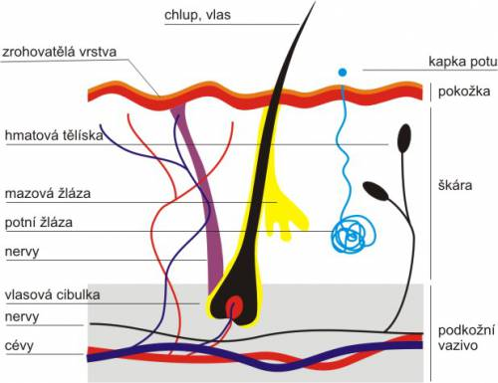

(obrázek buď vytisknete a nalepíte nebo nakreslíte )

